Les circuits électriques

Activités de soutien – 2e année du 2e cycle
STE
MANUEL : Chapitre 5, p. 156 à 163
En lien avec la fiche synthèse 22

Fiche 22
1. Complétez les phrases suivantes à partir des mots ou des groupes de mots ci-dessous. Certains mots peuvent être utilisés plus d’une fois.
• Charges  • circuit  • circulent  • conservation de la charge  • conservation de l’énergie  • continue de circuler  • conventionnel | • courant  • diminuer  • disjoncteurs  • égale  • embranchement  • énergie électrique  • énergie totale acquise  • énergie totale transférée | • en parallèle  • en série  • fils  • intensité du courant  • mouvement  • négative  • nœud  • partagée  • positive | • potentiel  • résistance équivalente  • résistances  • s’additionne  • schémas  • source d’énergie électrique  • une seule  • valeur.

a) Pour que les charges ____________________, elles doivent avoir un chemin pour pouvoir décrire une boucle, comme une piste de course. Le circuit leur permet de circuler en boucle et la source de courant, de se maintenir en ____________________. Chaque ____________________ doit posséder au moins les trois composantes suivantes : une _____________________________________ afin de créer une différence de potentiel, un ou des éléments qui utilisent de l’ _______________________ (par exemple, une ampoule) et des ____________________ conducteurs qui font le lien entre les éléments et la source de courant.

b) Des symboles et des ____________________ sont souvent employés pour représenter les circuits électriques. On indique la direction du courant selon le sens _______________________, c’est-à-dire de la borne ____________________ vers la borne ____________________.

c) Les circuits ____________________ et les circuits ____________________ sont deux façons de relier les composantes d’un circuit électrique.

d) Dans un circuit ____________________, les composantes sont branchées les unes à la suite des autres. Il n’y a pas d’ ____________________, ce qui fait que toutes les charges
parcourent le même chemin. Si un élément du circuit se brise, le ____________________ est interrompu. L’énergie utilisée par chacune des résistances ____________________. L’ajout de résistances fait ____________________ l’énergie disponible pour chacune d’elles. Les fusibles et les ____________________ sont des exemples d’éléments branchés ____________________.
e) Un circuit ____________________ possède au moins un embranchement. Ainsi, les ____________________ peuvent avoir différents parcours. L’endroit où un circuit se sépare en deux chemins ou plus est appelé « ____________________ ». Si un élément d’un embranchement du circuit se brise, le courant _____________________________ dans les éléments des autres embranchements. L’ajout de résistances fait ____________________ la résistance totale. L’intensité du courant est ____________________ entre les différentes résistances.
f) Deux lois importantes en électricité sont basées sur la loi de la _________________
_______________ et la loi de la __________________________________. Il y a d’abord la première loi de Kirchhoff, qui stipule que l’_________________________ qui entre dans un élément ou un nœud d’un circuit électrique est toujours ____________________ à l’intensité du courant qui en sort. Il y a ensuite la deuxième loi de Kirchhoff, qui concerne la différence de potentiel, selon laquelle l’__________________________ par les charges à la source d’énergie est toujours égale à l’____________________________ par ces charges, et ce, quel que soit leur parcours dans un circuit électrique.
STE
g) Les deux lois de Kirchhoff peuvent être résumées ainsi : dans un circuit ____________________, l’intensité totale est égale à l’intensité qui traverse chacune des ____________________, et la différence de potentiel totale est égale à la somme des différences de potentiel de l’ensemble des résistances présentes dans le circuit. Dans un circuit ____________________, l’intensité totale est égale à la somme des intensités qui traversent chacune des résistances du circuit, et la différence de ____________________ totale est égale partout pour chaque élément du circuit.
STE
h) Les équations mathématiques qui découlent des deux lois de Kirchhoff sont les suivantes :
STE
Pour un circuit ____________________ : I_{total} = I₁ = I₂ = I₃ = I₄ = …
U_{total} = U₁ + U₂ + U₃ + U₄ + …
Pour un circuit ____________________ : I_{total} = I₁ + I₂ + I₃ + I₄ + …
U_{total} = U₁ = U₂ = U₃ = U₄ = …
i) La ___________________________, symbolisée par les lettres R_{éq}, correspond à la valeur de la résistance qui permettrait de remplacer toutes les résistances d’un circuit par ____________________. À l’aide de la loi d’Ohm et des lois de Kirchhoff, on peut trouver sa ____________________ à partir des équations suivantes :
STE
Pour un circuit ____________________ : R_{éq} = R₁ + R₂ + R₃ + R₄ + …
Pour un circuit ____________________ : 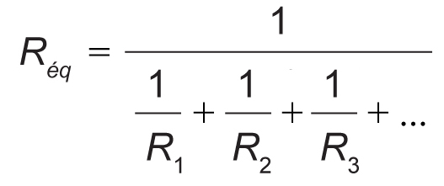
2. Dessinez un circuit en série et un circuit en parallèle qui comprennent une source de courant, deux ampoules et deux résistances.
a) Circuit en série b) Circuit en parallèle

3. À partir du circuit suivant, calculez la valeur de la résistance.
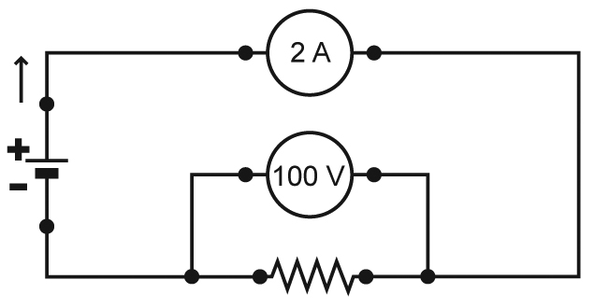

4. À partir du circuit suivant, déterminez l’intensité du courant circulant dans la résistance R₁.
STE
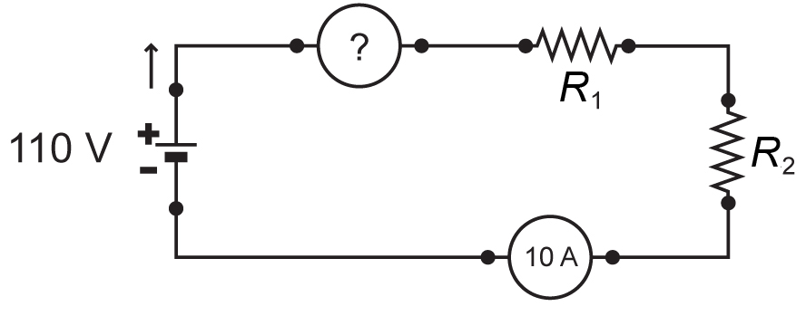
5. Dans le circuit suivant, quelle est la différence de potentiel aux bornes de la source ?
STE
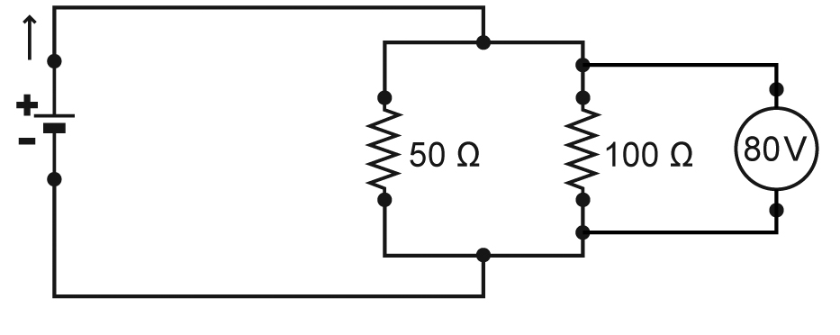
6. Dans le tableau suivant, notez les équations découlant de l’application de la loi d’Ohm et des lois de Kirchhoff aux circuits en série et aux circuits en parallèle.
STE
Caractéristique | Circuit en série | Circuit en parallèle
Intensité du courant
Différence de potentiel
Résistance équivalente
7. Calculez la résistance équivalente dans chacun des trois circuits suivants.
STE
a) 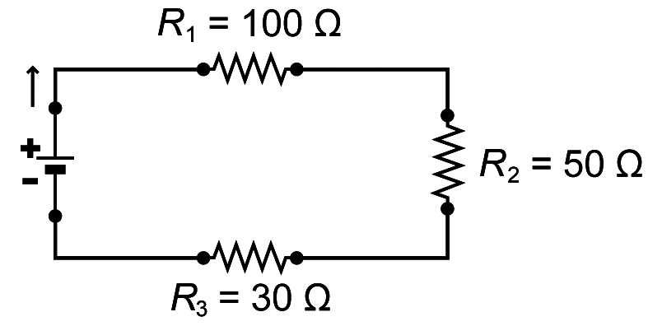

b) 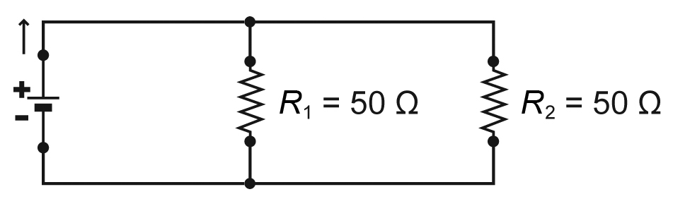
c) 